LTE工业路由器

LTE工业路由器

说 明 书

目录
一、 接口描述 - 4 -
二、 设置准备 - 4 -
三、 上网设置 - 6 -
1、工作模式切换 - 6 -
2、上网设置 - 7 -
2.1 3G/4G无线路由模式 - 7 -
2.2 标准无线路由模式 - 9 -
2.3 无线AP+客户端桥模式 - 10 -
2.4 无线AP+客户端模式 - 12 -
3、 断线检测 - 12 -
4、 动态域名 - 13 -
5、 AT指令 - 13 -
四、 LAN设置 - 13 -
五、 无线设置 - 14 -
1、 基本信息 - 14 -
2、 无线安全 - 14 -
3、 高级设置 - 15 -
4、 无线客户端列表 - 15 -
5、 无线客户端MAC过滤 - 15 -
六、 VPN设置 - 16 -
七、 网络安全 - 17 -
1、防火墙 - 17 -
2、站点控制 - 17 -
3、访问控制 - 18 -
4、端口阻挡 - 19 -
八、 系统服务 - 19 -
1、虚拟服务（端口映射） - 19 -
2、DMZ - 20 -
3、串口服务 - 20 -
4、远程维护平台 - 22 -
5、DO控制 - 22 -
九、 设备管理 - 23 -
1、设备管理 - 23 -
2、时区管理 - 23 -
3、备份/恢复 - 24 -
4、软件升级 - 24 -
5、恢复出厂值 - 25 -
6、密码管理 - 25 -
十、 FAQ - 25 -
1、连接PC电脑后，电脑网卡没有获取到ip - 25 -
2、连接PC电脑后，无法访问互联网 - 26 -
3、连接PC电脑后，访问互联网的网速卡、慢 - 26 -
4、连接PC电脑后，出现间歇性的网络断开再恢复 - 26 -

- 接口描述
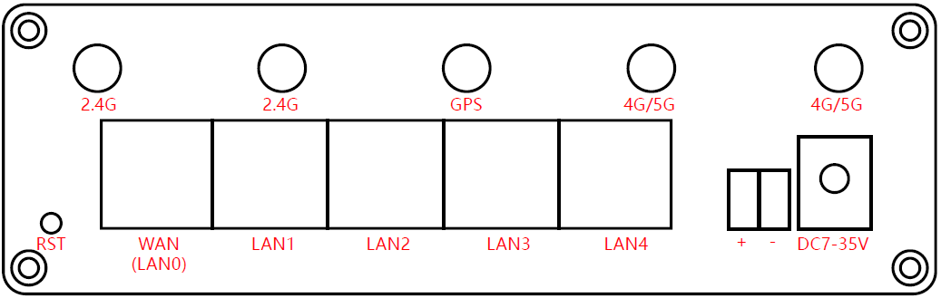

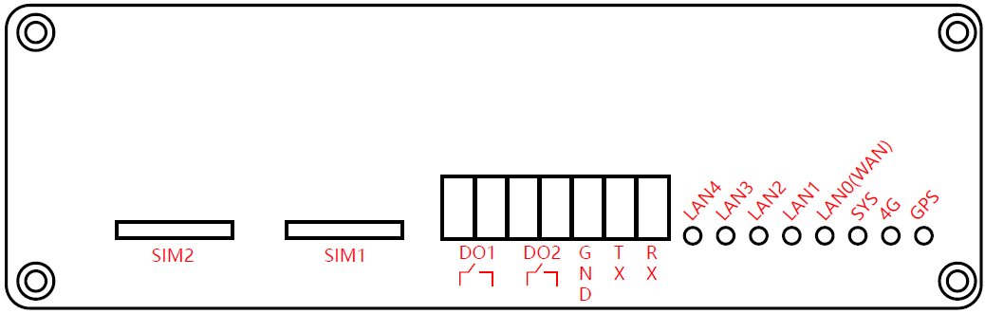

硬件接口说明
项目 | 参数
WAN口(WAN/LAN1) | 1个10/100M自适应LAN／WAN口，内置隔离，支持自动翻转（Auto MDI/MDIX）； 标准路由模式做WAN口，其它模式为LAN口
LAN口(LAN2-4) | 3个10/100M自适应LAN口，支持自动翻转（Auto MDI/MDIX）； 内置1.5KV电磁隔离保护
串口 | 1个串口，支持数据透传、AT指令
DO | 2组独立单线DO控制接口
指示灯 | 7个指示灯,wan、lan、sys、4G、gps
天线接口 | 4个天线接口，标准SMA天线接
USIM 卡接口 | 2个SIM卡座
电源接口 | 标准DC接口 5V-12V

指示灯状态说明
名称 | 状态 | 描述
WAN/LAN1-4 | 闪烁 | RJ45端口已经连接
WAN/LAN1-4 | 熄灭 | RJ45端口未连接
4G | 快闪 | 正在执行拨号过程
4G | 常亮 | 拨号成功
4G | 熄灭 | 未识别LTE模组或SIM卡或挂断状态
系统灯(SYS) | 常亮 | 供电正常
系统灯(SYS) | 慢闪 | 系统运行正常
GPS | 常亮 | 功能有效
GPS | 熄灭 | 无此功能

- 设置准备

连接设备
您可通过以下步骤连接您的计算机和路由器。

设置计算机的 IP 地址
在访问 Web 设置页面前，建议您将计算机设置成“自动获得 IP 地址”和“自动获得 DNS 服务器地址”，由路由器自动分配 IP 地址。如果您需要给计算机指定静态 IP 地址，则需要将计算机的 IP 地址与路由器的 LAN 口 IP 地址设置在同一子网中（路由器的 LAN 口默认 IP 地址为：192.168.10.1，子网掩码为255.255.255.0）。

通过 WiFi 方式连接
检测无线路由器的无线网络连接，然后点击‘连接’按钮建立连接，无线密码为：12345678。
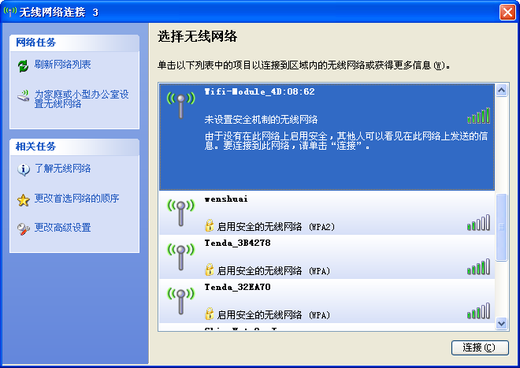

确认计算机与路由器连通
当您的计算机显示 已成功获得IP 后，请使用 Ping 命令确认计算机和路由器之间是否连通成功。
例如在 Windows10 环境中，执行 Ping 命令：Ping 192.168.10.1
如果屏幕显示如下，表示计算机已经成功和路由器建立连接。
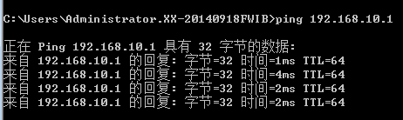

登陆路由器
接下来您将登陆路由器Web设置页面。
在 Web 浏览器地址栏中输入“http://192.168.10.1”，在弹出框中输入登录用户名和密码。
首次登录时请输默认的用户名：admin，密码：admin。
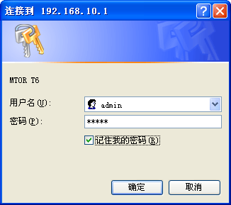
进入路由器Web设置页面
登录成功后，进入Web 设置页面，这时您就可以对路由器进行设置和管理了

- 上网设置

1、工作模式切换
BC728C提供4种上网工作模式：3G/4G无线路由模式（默认）、标准无线路由模式、 无线AP+无线客户端桥模式、无线AP+无线客户端模式。选择模式提交确定后即可切换。
除标准无线路由模式有物理WAN口，其他模式所有物理网口均为LAN口。
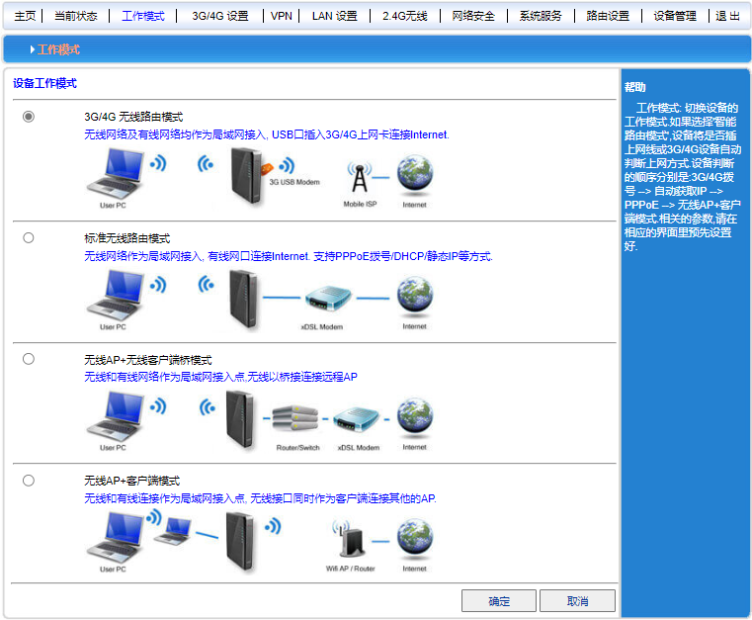

2、上网设置

2.1 3G/4G无线路由模式
默认为3G/4G无线路由模式，在SIM卡槽处插入3G/4G资费卡，设备上电后拨号会自动 识别运营商网络。若使用的是专网卡(非通用的APN卡)，您也可以在设置页面中自定义 所需要选择的网络运营商。
BC728C支持插入双SIM卡，但仅支持单卡在线，支持主SIM卡网络故障时自动切换使用 备份SIM卡的网络(需在设置中启用备份SIM卡网络)。只使用一张SIM卡时，请插入SIM1 卡槽。

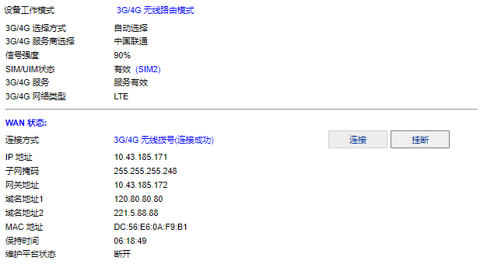

国内自动识别的运营商APN
运营商 | 3G/4G网络 | APN | 拨号号码 | 用户名 | 密码
中国移动 | TD-SCDMA TDD-LTE | cmnet | *99***1#或*99# 或*98*1# | card | card
中国电信 | CDMA2000 FDD-LTE | ctnet | #777 | card | card
中国联通 | WCDMA FDD-LTE | 3gnet | *99# | 空 | 空

进入3G/4G设置页面配置拨号参数
SIM卡网络切换设置
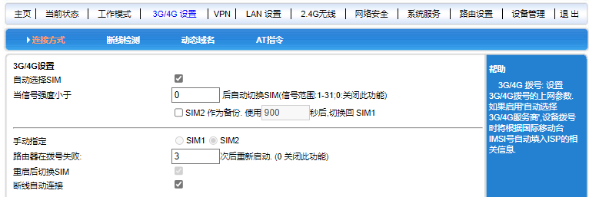

- 自动选择SIM： 默认勾选启用，在SIM1拨号失败后，会切换到SIM2拨号
- 信号强度小于： 范围1-31，31为最强,当连续查询10次的信号均小于设定值时，切换SIM卡网络。勾选SIM2备份并设定使用时长，在到期后自动切换回SIM1网络
- 手动指定：与自动选择SIM互斥，只使用一张SIM卡时，请使用SIM1
- 拨号失败：在连续拨号失败次数达到设定值后重启设备

APN卡参数设置，如图：
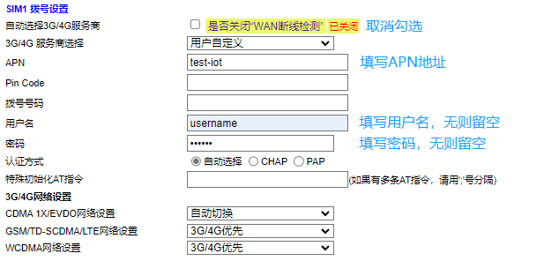

取消自动选择运营商选项，填写SIM卡商提供的APN地址、用户名、密码 这三项
若APN卡无访问互联网功能需要保持“WAN断线检测”已关闭 的状态，否则断线检测网络失败会造成间歇性的网络断开。

使用通用卡时（手机卡、普通物联网卡）无须设置参数，系统自动识别运营商网络，如图：
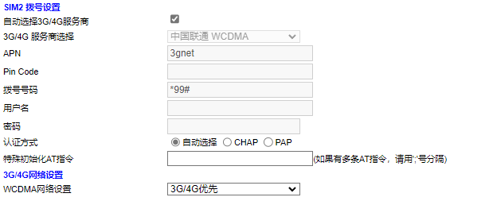

2.2 标准无线路由模式
标准无线路由模式为有线路由，WAN口插入网线连接互联网。支持静态IP、动态IP、PPPoE。

2.2.1 静态IP方式
进入WAN设置页面，上网方式选择 静态地址，填写IP(上层路由的IP地址)、子网掩码、缺省网关、主DNS 四项必须的参数，点击确写提交。如图：
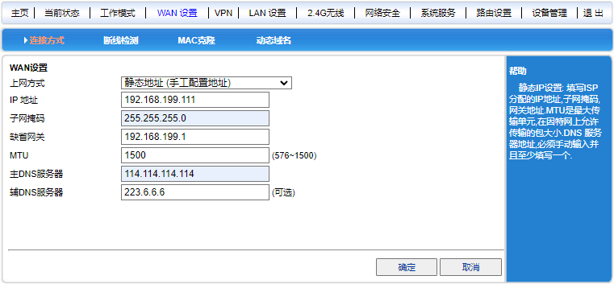

2.2.2 动态获取IP方式
上网方式选择 动态地址，点击确定提交，路由器会自动获取上层路由分配的IP。
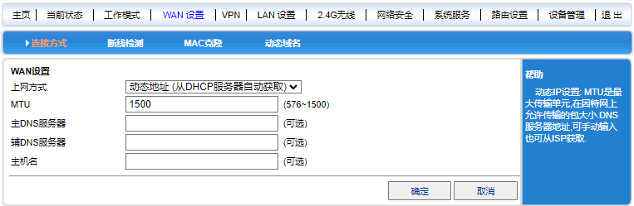

2.2.3 PPPoE拨号方式
上网方式选择PPPoE ，输入ISP提供的用户名、密码 二项必须的参数，点击确定提交。
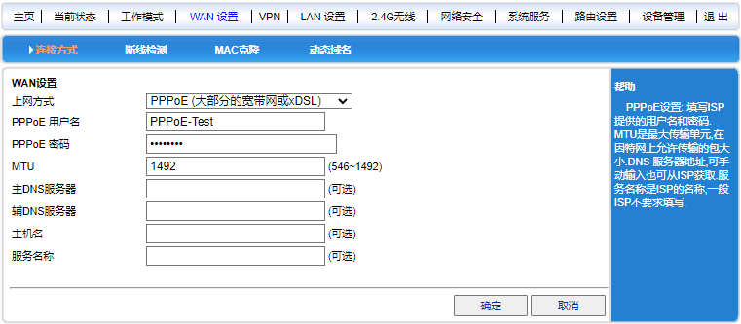

2.3 无线AP+客户端桥模式
无线转有线，即通过无线wifi桥接前一级无线路由器的AP信号，将无线网络转到本 地有线LAN网络， 接入LAN口的设备网络由上一层无线路由器分配IP，处在同一网段。
在此模式下，设备仅提供主要的网桥功能，其他服务无法使用。
先将计算机本地IP设置为192.168.10.100，通过网线连接LAN接口，进入路由器 管理界面，选择无线AP+客户端桥模式。
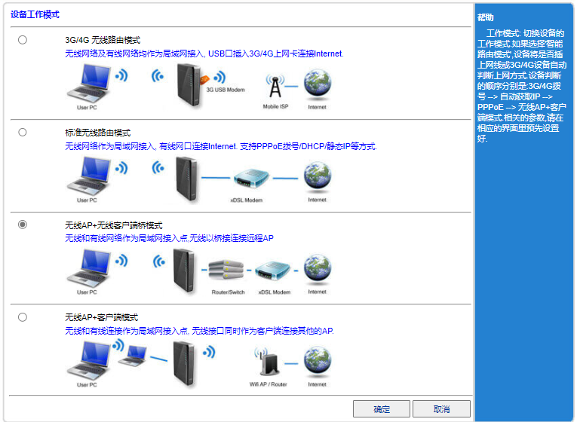

1）进入LAN设置页面，搜索需要桥接的无线网络，勾选启用，点击 搜索
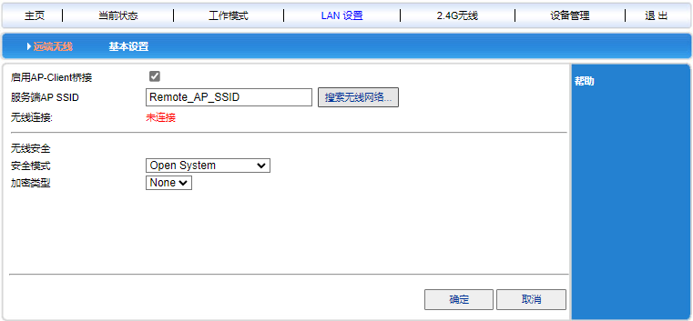

2）在弹窗页面中选择需要桥接的无线网络AP，勾选无线AP，
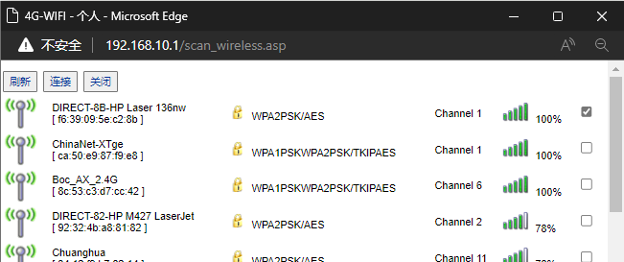

3）选择AP后，安全模式、加密类型会自动匹配，填写无线AP的密码， 点击确定提交。
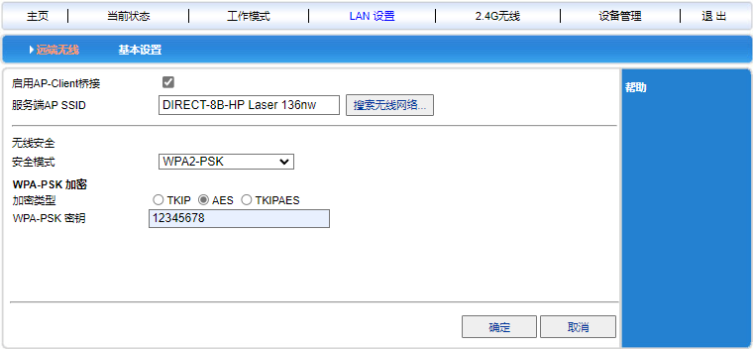

在状态页面可查看无线连接状态，桥接成功后，将计算机本地IP获取方式修改回自动获取方式，即可获取到桥接的无线路由器分配的IP。

2.4 无线AP+客户端模式
无线AP+客户端模式也可称为无线路由模式，即本地局域网通过wifi客户端方式连接前一级无线路由器的AP信号接入互联网，本地局域网提供有线、wifi方式给终端接入。
wifi客户端支持静态IP、动态IP、PPPoE方式连接前一级无线路由器接入互联网。静态IP、动态IP、PPPoE参数设置参考2.2小节的标准无线路由参数连接设置。
无线连接AP参考2.3小节的无线AP搜索、连接步骤。
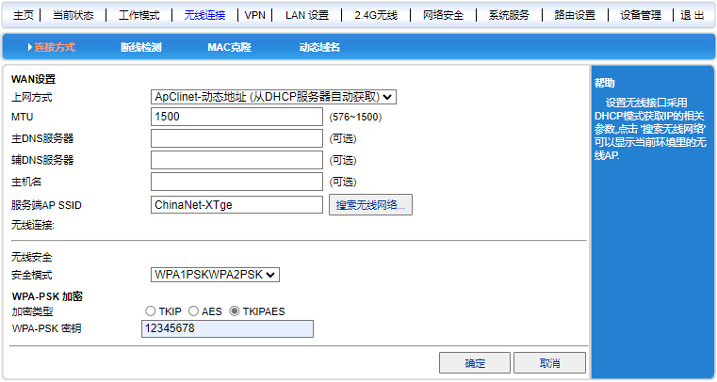

- 断线检测
断线检测是在联网成功后，周期性地发起网络探测动作，在设定的检查参数值内连续探测失败，则判定当前网络异常或已断开，执行自动重连，保障网络的稳健性。
若接入的网络无法访问设定的主机地址，则需要修改为可访问的主机IP/域名，或者关闭断线检测，否则会造成间歇性的网络断开(执行自动重连)。
除无线客户端桥模式外，其他工作模式均默认启用。
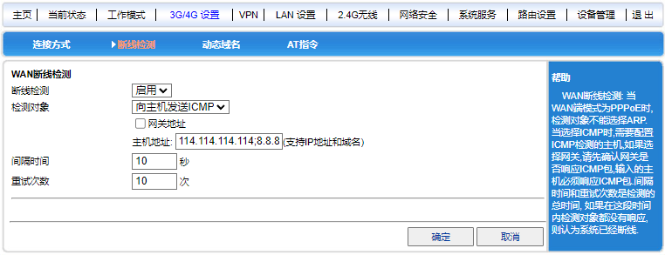
- 主机地址：支持ipv4、域名，多个地址用;分号连接
- 间隔时间：发起网络探测的时间间隔
- 重试次数：连续探测的次数

- 动态域名
集成DDNS解析,支持多家域名商如 oray、dyndns、3322.org
仅当WAN外网接口获取的ip为合法公网ip时才能解析到本地接口。
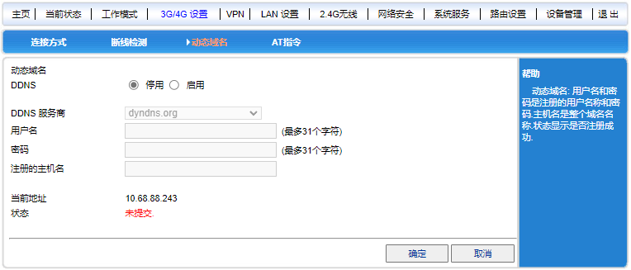

- AT指令
仅在3G/4G无线路由模式下使用，用于手动发送模组AT指令查询相关信息
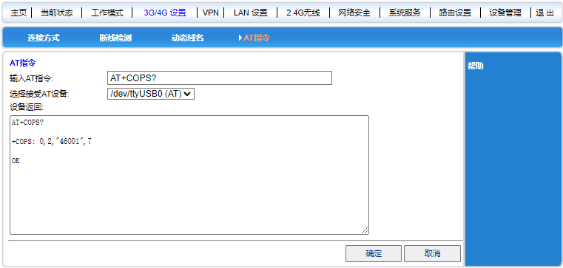

- LAN设置

在有多个路由器连接的情况下，若LAN口IP地址网段相同则会造成IP地址冲突无法连通网络，需要修改LAN口IP地址解决，在LAN设置页面中修改IP地址，如：192.168.20.1、192.168.100.1。
DHCP服务是为接入的终端动态分配IP地址，修改最后一组数值的区间，限制分配的IP地址范围。停用DHCP服务器后，本设备不再为LAN接入的终端自动分配IP地址，需要终端网卡指定与本设备在同一网络段的IP才能连接，如：192.168.10.2/24。
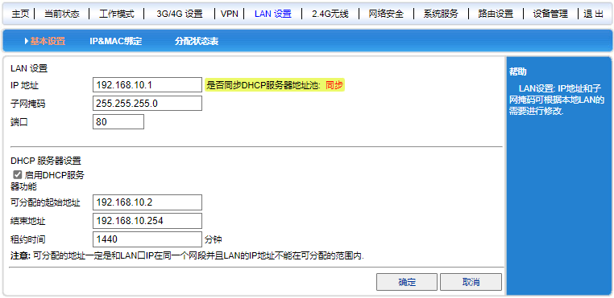

- 无线设置

- 基本信息
可设置无线wifi名称、无线信道、隐藏wifi。
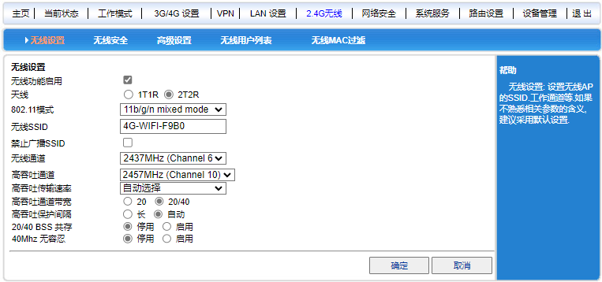
- SSID： 无线wifi名称
- 禁止广播SSID： 隐藏无线wifi名称
- 无线通道：无线信道，在信道干扰多的环境中使用时可选择干扰少的信道
- 其他选项建议默认

- 无线安全
无线安全模式有以下几种类型，可以按需要选择不同的安全模式。
• 停用 （无密码）
• WPA-PSK
• WPA2-PSK
• WPAPSKWPA2PSK (即WPA-PSK和WPA2-PSK混合模式)

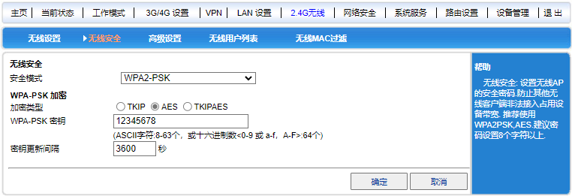
界面描述如下表：
界面项 | 描述
安全模式 | 选择WPA-PSK。
加密类型 | 有两种可供选择：TKIP和AES。
WPA-PSK密钥 | 设置密钥，合法的密钥长度为：8-63个ASCII字符或64个十六进制数(0~9、a~f或A~F)。
密钥更新间隔 | 设置密钥更新时间间隔，以秒为单位。

- 高级设置
无线wifi的功能性参数配置，建议默认。

- 无线客户端列表
通过无线wifi接入的客户端设备。
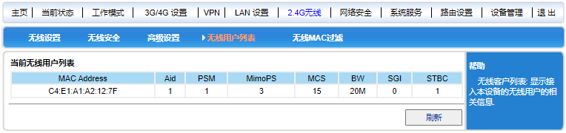

- 无线客户端MAC过滤
可设置仅允许接入的无线设备MAC地址 或禁止接入的无线设备MAC地址
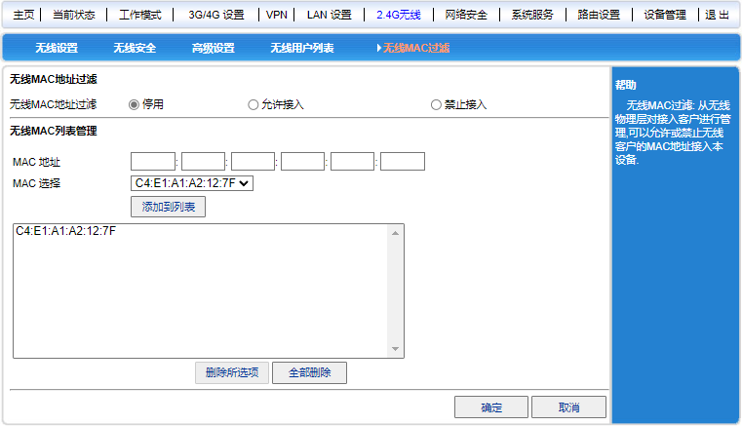
MAC选择项可快速下拉选择已经接入的设备MAC添加到列表中

- VPN设置

支持PPTP、L2TP两种类型的VPN隧道网络，在页面中启用需要的VPN类型，PPTP和L2TP仅可开启其中一个。PPTP和L2TP设置页面参数相同，以PPTP为例（L2TP客户端不支持IPSec密钥）
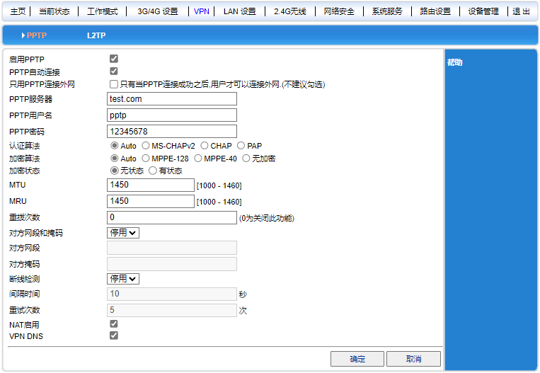
- 自动连接：在启动或VPN断线后，自动连接
- 只用VPN连接外网：终端网络数据只走VPN隧道
- VPN服务器地址：支持IP和域名
- VPN帐号
- VPN帐号的密码
- VPN安全方式：默认自动协商，自动无效时，可指定VPN服务使用的安全方式
- 自动连接设置：默认5次，在检测到VPN断开后自动重新连接，0值为不限次数
- 对方网段和掩码：需要访问VPN服务器端内网应用或者互相访问应用时启用，填写对端的网络地址段（非IP地址）
- 断线检测：检测VPN网关链路是否通畅，异常时重新连接

- 网络安全

1、防火墙
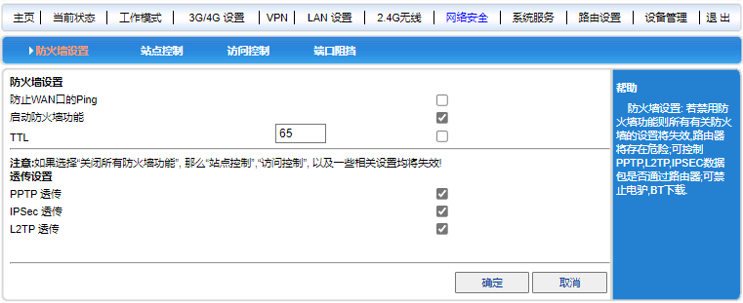
- 勾选防止WAN口ping，可过滤丢弃来自WAN口的ICMP包，不响应。
- 关闭防火墙，则相关的过滤限制功能将失效。
- 修改TTL值，可改变数据包在网络中可传输的最大节点数。

2、站点控制
通过关键字过滤限制域名网站的访问，连接的终端将无法访问列表中包含有关键字的域名网站。如 关键字qq, 将无法访问www.qq.com网站

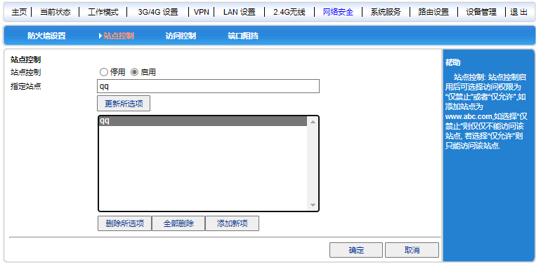

3、访问控制
添加内网终端的IP范围以及目的服务的IP地址、目的服务的端口号、时间段 到列表中，选择通过或阻挡，来控制内网终端访问目的服务的权限。
通过: 仅允许列表中配置的项访问目的服务；阻挡，则限制访问目的服务。
如图示例，限制192.168.10.10--192.168.10.15这个范围内的终端访问所有的TCP端口服务，表现为无法访问任何的端口应用服务。
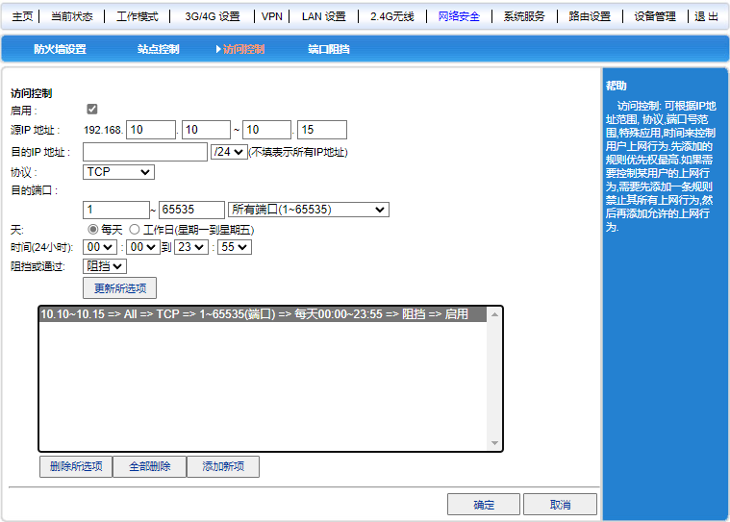

4、端口阻挡
添加内网终端的IP范围以及端口范围 到列表中，来控制内网终端访问端口服务的权限。
如图示例，限制192.168.10.10--192.168.10.12这个范围内的终端访问所有的80-443的端口服务，表现为无法访问80-443端口的WEB服务
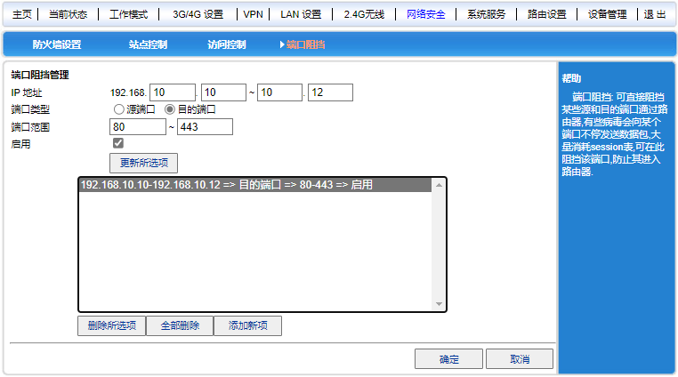

- 系统服务

1、虚拟服务（端口映射）
可以将外部访问的端口映射到指定内网终端的端口服务上，设置时可使用预置的常用应用端口快速设置，如WEB应用的80端口，FTP服务的21端 口。
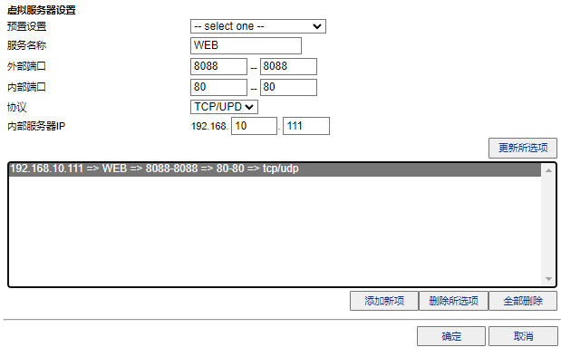
- 预设设置：预设常用服务端口，选择时自动填充到以下项
- 服务名称：自定义此条转发配置的服务名称
- 外部端口：WAN则来访的端口，支持端口范围
- 内部端口：内网中的应用服务端口，支持端口范围
- 网络协议：网络数据使用的协议，TCP、UDP、TCP&UDP
- 内网主机：内网中提供应用服务的主机IP

2、DMZ
可以将内网中指定的终端主机完全暴露到WAN则，在WAN则访问的服务无指向时都 转发到指定的终端主机上。
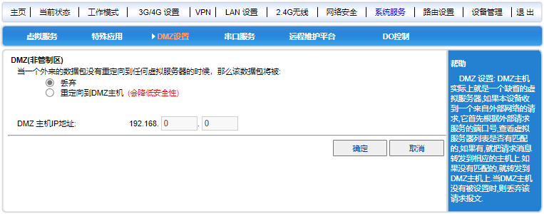
- 启用DMZ
- 指定转发到主机的IP地址

3、串口服务
下位机设备通过串口协议(RS232/RS485)连接本设备串口，并配置本设备串口服务后可将下位机设备传输的数据信息转发到指定的TCP&UDP服务器。
本设备串口服务支持数据透传模式 以及 指令模式， 数据透传模式：串口数据与服务器之间透传，不改变数据的结构和类型；指令模式：使用本设备规定的AT指令集查询、设置应用参数，发送数据。
本设备串口服务的TCP&UDP支持客户端和服务端两种模式， 客户端模式：转发数据到指定的TCP&UDP服务器；服务端模式：接受其他客户端的连接，转发数据到本设备串口。

服务参数：
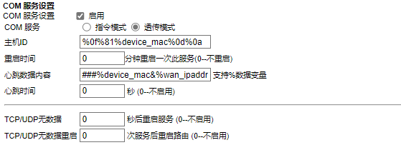
- 主机ID： TCP&UDP连接成功后首次发送的内容，默认读取本设备MAC地址发送， 可自定义填写内容
- 重启时间：循环倒计时重启串口服务
- 心跳数据内容：循环心跳发送的数据，默认读取本设备MAC地址和WAN口IP发送， 可自定义填写内容
- 心跳时间： 循环发送心跳数据内容的时间间隔
- TCP/UDP无数据： 检测服务端是否有数据回传的超时时间，超时则重启串口服务
- TCP/UDP无数据重启：连续检测超时并重启串口服务达到设定次数后，重启本设备

服务端模式：服务器IP地址为网关地址(如192.168.10.1)或者WAN口IP
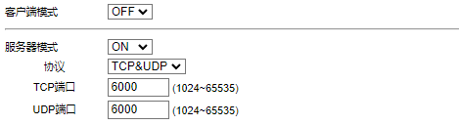

客户端模式：最多支持同时连接5个TCP&UDP服务器，支持IP地址、域名地址
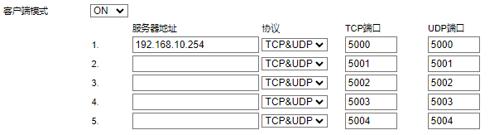

串口参数：
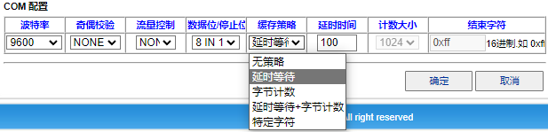
- 波特率：需要与下位机使用的波特率相一致
- 缓存策略：
  - 无策略：数据即发即收
  - 延时等待： 串口则接收等待设定的延时时间后再转发数据
  - 字节计数： 串口则接收到设定的字节数后再转发数据
  - 延时等待+字节计数：设定的延时时间和设定的字节数任一项优先达成就 转发数据
  - 特定字符：串口则接收到包含特定字符时再转发数据

4、远程维护平台
本设备支持云平台的数据监测以及远程操作，设备通过心跳的方式上报运行状态数据到云平台，支持远程升级、远程重启、上传日志等。
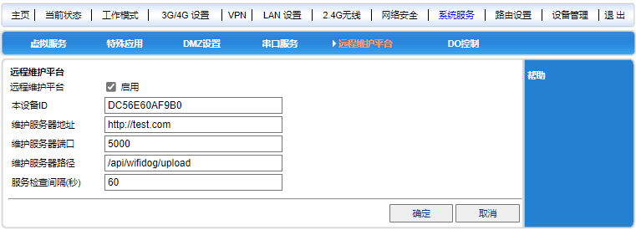

5、DO控制
本设备支持2路独立的单线DO控制器，可用于控制外围小功率设备的电源导通与断开、或者其他类型线路的导通与断开，支持设置DO控制器的默认开闭合状态，计时、定时切换开闭合状态。开合：断开， 闭合：导通。
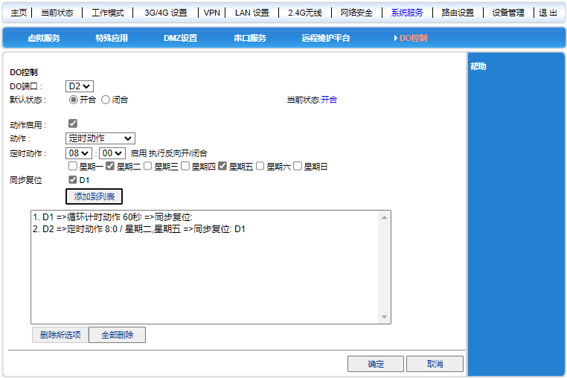
1）循环计时动作：每一次计时结束改变一次DO的开闭合状态，如当前DO1为开合状态， 一个计时结束后切换DO1为闭合状态，下一个计时结束再切换为开合状态
2）定时动作：在定时的时间点切换DO的开闭合状态，如当前DO2为开合状态，在星期 二的上午8点整时切换DO2为闭合状态，在星期五的上午8点整时再次切换DO2 为开合状态；设备需要同步互联网时间成功后才会与当前时间一致
3）同步复位：同时切换另一个DO的状态为默认的开闭合状态，仅支持单向同步复位

- 设备管理

1、设备管理
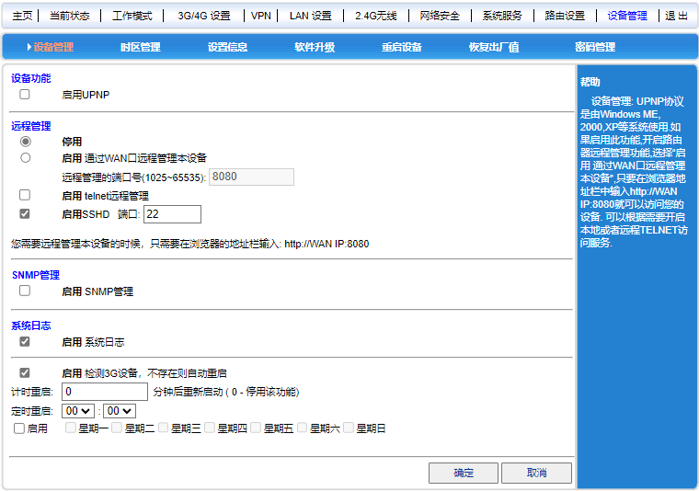
- UPNP：启用功能，便于应用服务的透传
- 远程WEB：启用并指定外部访问端口可以通过WAN则远程登录WEB管理页面
- telnet/SSHD：启用此项，可以使用命令行窗口或终端工具登录系统后台环境
- SNMP管理：网管协议
- 系统日志：启用此项可记录详细的运行日志，一般用于故障诊断，默认为关闭
- 检测3G/4G硬件设备：4G硬件模组异常无法识别时会尝试重启系统修复
- 计时重启：设定系统自动循环重启的时间间隔，以分钟为单位
- 定时重启：设定系统在指定的周期时间定时重启，需要同步互联网时间

2、时区管理
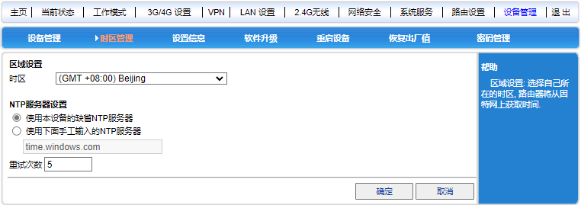
- 时区：默认为北京时间东8区，其他地区需要选择对应的时区让时间相匹配
- NTP服务器：默认使用内置NTP服务器同步时间，可选择自定义填写NTP服务器
- 重试次数： 在设定的同步时间次数均失败时停止同步

3、备份/恢复
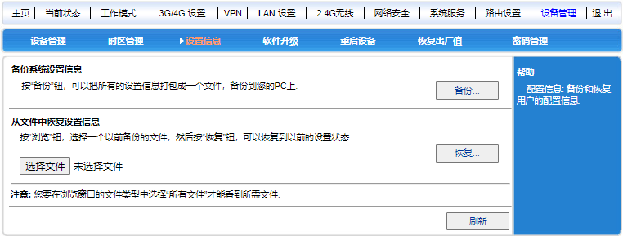
- 备份：保存当前的配置参数值为文件下载到本地
- 恢复：恢复为配置文件中的参数值
- 选择文件：需要恢复的配置文件

4、软件升级
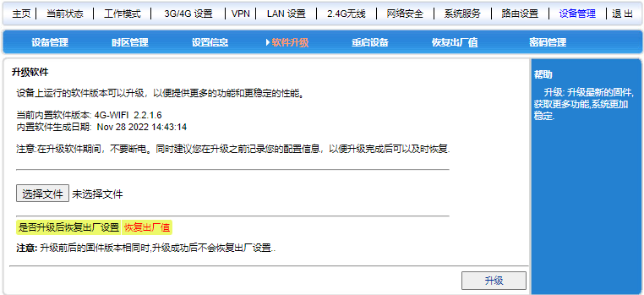
- 选择与设备相同型号的升级包文件，升级非本设备型号的文件会造成设备无法启动
- 是否升级后还原为出厂默认值，需同时满足两个条件:
- 待升级的软件版本号与当前版本号不相同
- 点击恢复出厂值标签为取消状态： 是否升级后恢复出厂设置取消

注意：升级过程中切勿断开连接的网线，否则会造成异常无法正常启动，建议在系统上电启动运行正常后3分钟内升级。

5、恢复出厂值
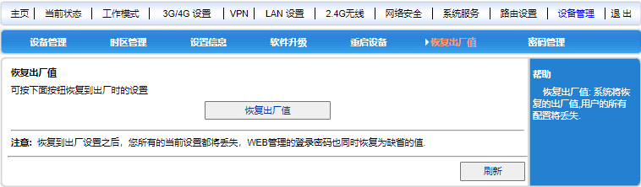
恢复出厂默认值将清除本设备的当前设置信息恢复到初始状态。
有两种操作方式：
- web管理-设备管理页面中点击 恢复出厂值 按钮
- 长按外壳上rest按键10秒以上，sys灯快闪即可松开，等待系统重启

6、密码管理
本设备缺省的登录用户名不可修改，密码可修改。为了安全起见，建议修改默认密码，并保管好密码信息。
默认用户名：admin 默认密码：admin
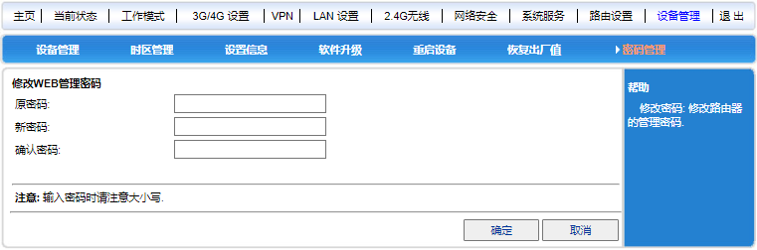

- FAQ

1、连接PC电脑后，电脑网卡没有获取到ip
- 检查网线连接是否接触良好， LAN灯是否有闪烁。
- 检查电脑网卡是否设置了静态IP且与设备不在同一网段。

2、连接PC电脑后，无法访问互联网
- 默认3G/4G模式时需要安装SIM资费卡使用，在确保已装入资费、状态都正常的SIM卡后，进入web管理-当前状态页面检查 4G状态信息，确认信号强度、SIM卡状态、4G服务、4G网络类型 这4项是否显示正常，若其中一项异常检查SIM卡是否插好或者SIM卡资费是否正常。
- 检查电脑网卡是否设置了静态IP且与设备不在同一网段，是否没有设置或者设置了无效的DNS地址。
- 电脑是否安装了防护软件并启用了类似网络拦截、过滤功能。

3、连接PC电脑后，访问互联网的网速卡、慢
- 网络速率受当地的无线信号影响较大，可进入web管理 - 当前状态页面检查 4G信号强度，在信号弱(小于35%)时将设备转移到信号强度高的位置。
- SIM资费卡是否有限速，可咨询SIM资费卡运营商。
- SIM资费卡APN接入点是否非通用，咨询SIM资费卡运营商并与web管理 4G设置页面中使用的APN、用户名、密码信息对比是否相同，若不相同时，修改为SIM资费卡运营商提供的信息。

4、连接PC电脑后，出现间歇性的网络断开再恢复
- 进入web管理-当前状态页面检查是否已经拨号成功连接上互联网。
- 查看 4G设置-断线检测页面中是否修改设置了断线检测的IP地址，在电脑端运行命令行窗口ping主机地址中的IP 检查返回结果是否成功，若返回失败或超时，表示网络异常，系统在自动尝试恢复网络，关闭断线检测功能后不受影响。
- 启用断线检测后需要确保检测的主机地址中的IP可正常响应且返回结果正常。

